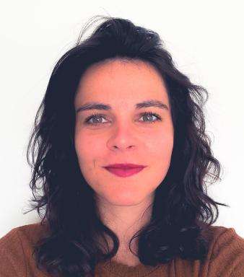 Elisa Bou

Identifiants chercheurs

- IdHAL :
elisa-bou
- ORCID :
0009-0009-0947-6949

Publications

Article dans une revue (4)

Phytoplankton and zooplankton in relation to Water Framework Directive status in some regulated lowland watercourses of the Scheldt and Sambre (France and Belgium)
Elisa Bou,Céleste Mouth,Anaëlle Bernard,Maïwen Le Coz,Evelyne Buffan-Dubauet al.
Hydrobiologia, In press, ⟨10.1007/s10750-025-05834-0⟩
Article dans une revue
hal-04981956v1
Environmental controls on the distribution of brGDGTs and brGMGTs across the Seine River basin (NW France): implications for bacterial tetraethers as a proxy for riverine runoff
Zhe-Xuan Zhang,Edith Parlanti,Christelle Anquetil,Jérôme Morelle,Anniet M. Lavermanet al.
Biogeosciences, 2024, 21 (9), pp.2227-2252. ⟨10.5194/bg-21-2227-2024⟩
Article dans une revue
hal-04595888v1
Environmental factors as drivers of the spatial distribution of the copepods Eurytemora affinis affinis and Eurytemora velox in the Scheldt tributaries
Céleste Mouth,Michèle Tackx,Frédéric Azémar,Elisa Bou,Patrick Meireet al.
Estuarine, Coastal and Shelf Science, 2024, 303 (5), pp.108802. ⟨10.1016/j.ecss.2024.108802⟩
Article dans une revue
hal-04999266v1
Exploring the Genetic Structure and Phylogeographic Patterns of the Copepod Genus Eurytemora in Europe
Céleste Mouth,Flavien Ferreira,Natalia Sukhikh,Elisa Bou,Anaëlle Bernardet al.
Diversity, 2024, 16 (8), pp.483. ⟨10.3390/d16080483⟩
Article dans une revue
hal-04825144v1

Poster de conférence (1)

Zooplankton and suprabenthos of the upstream part of the Seine estuary (France)
Nathan Chauvel,Anaëlle Bernard,Elisa Bou,Frédéric Azémar,Jean-Claude Dauvinet al.
ECSA 59 Using the best scientific knowledge for the sustainable management of estuaries and coastal seas, Sep 2022, San Sebastian, Spain
Poster de conférence
hal-03853395v1

Pré-publication, Document de travail (1)

Pre-print submitted to Hydrobiologia - Phytoplankton and zooplankton in relation to Water Framework Directive status in some regulated low land watercourses of the Scheldt and Sambre (France, Belgium)
Elisa Bou,Céleste Mouth,Anaëlle Bernard,Maïwen Le Coz,Evelyne Buffan-Dubauet al.
2024
Pré-publication, Document de travail
hal-04827641v1

Rapport (1)

Projet Seine-Aval 6 SARTRE « Seine-Amont : Réseaux trophiques estuariens»
Michèle Tackx,Evelyne Buffan-Dubau,Fréderic Azémar,Anaëlle Bernard,Elisa Bouet al.
Centre de Recherche sur la Biodiversité et l'Environnement Université Toulouse III Paul Sabatier; Biology of Aquatic Organisms and Ecosystems (BOREA), Université de CAEN - Basse Normandie, Institut de Biologie Fondamentale et Appliquée; UMR « Milieux Environnementaux, Transferts et Interactions dans les hydrosystèmes et les Sols » (METIS), Sorbonne Université, Paris, France; « Environnements et Paléoenvironnements Océaniques et Continentaux » (EPOC), UMR 5805 CNRS, Université de Bordeaux; Morphodynamique Continentale et Côtière (M2C); Cellule du Suivi du Littoral Normand, CSLN; Laboratoire d’Océanologie et de Géosciences (LOG) UMR 8187 CNRS-Lille 1- ULCO. 2024
Rapport (rapport de recherche)
hal-04827982v1

